**Exceptions**

Este parámetro se ejecuta como un else. Para un loop, nos deja ejecutarlo eternamente o con una lista, y aunque llegue en algun momento a pararse, sigue y nos hace o nos dice lo q escribamos. Ejemplo:

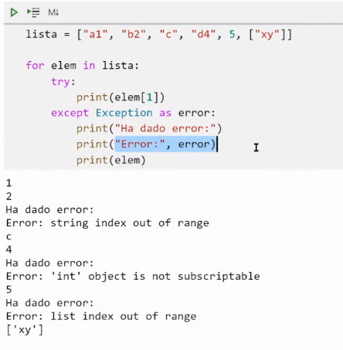

Puedo hacer bucle:

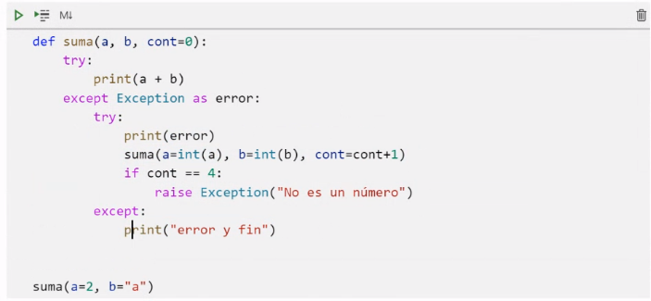

Con raise forzamos un error.

Con assert siempre tenemos un error, y hasta que no se cumple cierta condición, no se para el programa. En este ejemplo, nos dice en el primer assert, que si a y b son numéricos, seguimos, sino da error. En el segundo assert, solo nos deja pasar si son positivos.

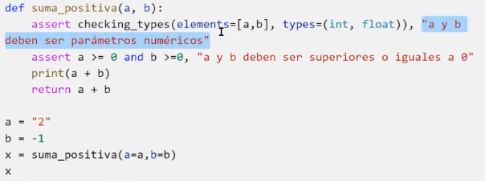

Con all() miramos si todo lo que se recoge, en bucle, sea True o False

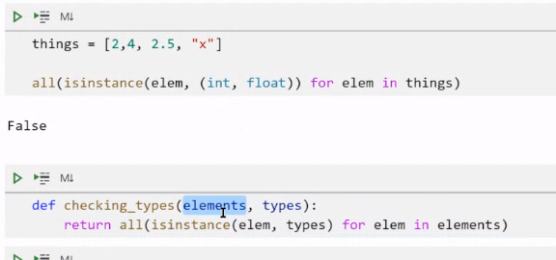

**Recursividad**

Con recursividad podemos resolver problemas como crear una función que de el factorial de un número. Necesitamos contador.

